实验5 JAVA-SCRIPT

15281208 梁士正

1. 使用prototype进行Car类的构建

见附件car.html

运行截图：

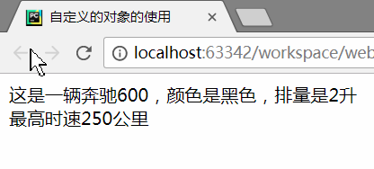

2. 设计用户名和密码验证输入表单

见附件form.html

运行截图：

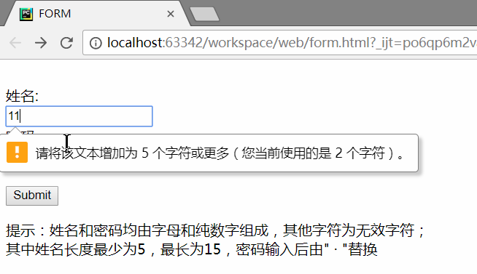

3. 时间显示

见附件time.html

运行截图：

